Klasa 6, matematyka, 31.03.2020 r.
Roman Tucki
Temat: Zamiana jednostek pola

Moi Drodzy, dziś przypomnimy sobie, na czym polega i do czego służy zamiana jednostek pola. Wspominaliśmy już o tym na zajęciach wielokrotnie przy różnych okazjach, ale dla odświeżenia, zrobimy to raz jeszcze.
Jednostki pola mamy różne z racji tego, iż różnej wielkości pola są do policzenia. Wyobraźcie sobie sytuację, gdybyśmy w matematyce podawali odległości tylko za pomocą centymetrów. Figury narysowane w zeszycie dałoby się bez kłopotu zmierzyć oraz podać (napisać) ich wymiary. Ale co w sytuacji, gdybyśmy, dysponując tylko centymetrami, mieli podać np. odległość z Białogardu do Warszawy? Odległość ta wynosi około 500000000 cm. Zauważcie, jak mało czytelny jest ten zapis, jak trudno wyobrazić sobie tę odległość. A o ileż prościej i bardziej zrozumiale wygląda zapis 500 kilometrów. To ta sama odległość, tylko zapisana w innych jednostkach.
Zamiany jednostek stosowane są bardzo powszechnie, należy więc posługiwać się nimi płynnie – również w życiu codziennym.
Przypominam również, iż jednostki pola (czyli jakiejś powierzchni) podajemy w jednostkach kwadratowych: ${cm}^{2}, m^{2}, {km}^{2}, {mm}^{2}$, itd.
Przyjrzyj się poniższej tabeli:
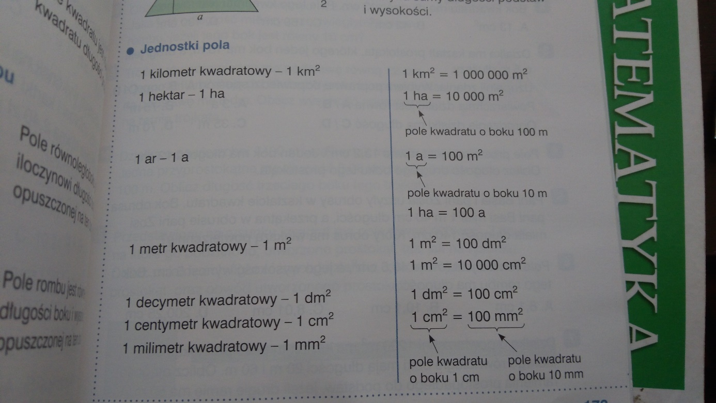
Zauważysz zapewne, iż przy jednostce „hektar” (ha) i „ar” (a), nie dopisujemy malutkiej dwójeczki w potędze. Hektar to jednostka powierzchni wykorzystywana w rolnictwie oraz ogrodnictwie. Powstała właśnie z tym przeznaczeniem, wiec już w założeniu jest przypisana do powierzchni (dlatego właśnie nie dopisujemy symbolu drugiej potęgi). Ar jest ściśle powiązany z hektarem. Tak, jak grosz jest setną częścią złotówki, tak ar jest setną częścią hektara.

Korzystając z powyższej tabeli, wykonaj samodzielnie zadanie:
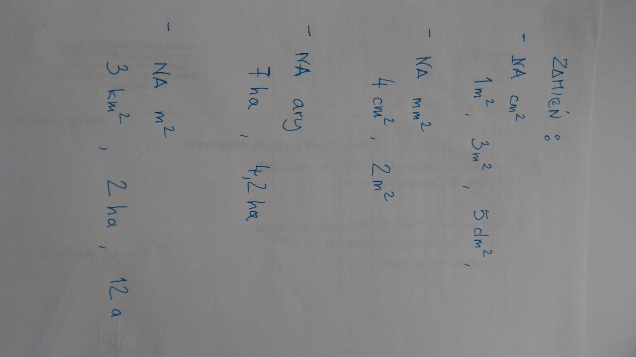
Zdjęcie pracy pisemnej (zrobionej w zeszycie od matematyki), do 10.04.2020 r. należy wysłać na adres mailowy: romantucki@szkolaprywatna-bialogard.pl
W tytule wiadomości proszę o wpisanie imienia i nazwiska oraz klasę.
Powodzenia.

